MSR设备3G-4G问题排查手册

# 引言

本文介绍了MSR G1(V5平台)和MSR G2(V7平台)上3G和4G问题的排查方法。

MSR设备上与3G 4G modem相关的命令包括如下：

1. 查看modem信息

在MSR设备上，通过一条命令可以看到modem相关的所有信息，包括服务状态、SIM卡状态、APN等信息。具体的命令如下：

|  |  |  |
| --- | --- | --- |
|  | **3G modem** | **4G modem** |
| **MSR G1** | display cellular x/0 all | display cellular-ethernet x/0 all |
| **MSR G2** | display cellular x/0 | display cellular x/0 |

本文档中查看modem信息统一描述为display cellular。

1. 查看接口信息

查看接口信息都是通过display interface命令来查看的，但是在不同的软件平台和使用不同的modem，关键字interface后面所跟的接口名称有所不同。

在MSR G1上，会自动生成相应的接口。在MSR G2上，Modem对应的是controller cellular，在controller视图下再创建serial接口（3G）或eth-channel接口（4G）。

具体的查看接口信息命令如下：

|  |  |  |
| --- | --- | --- |
|  | **3G modem** | **4G modem** |
| **MSR G1** | display interface cellular x/0 | display interface cellular-ethernet x/0 |
| **MSR G2** | display interface serial x/0:0 | display interface eth-channel x/0:0 |

本文档中查看接口信息统一描述为display interface。

另外：

本文档中描述的“cellular接口”表示以上四种接口中的一种。

本文档中描述的“3G接口”表示cellular 或 serial接口；“4G接口”表示cellular-ethernet 或eth-channel接口。

# 接口号错误

## 现象：

执行display cellular，提示x/0这个参数错误，即指定的接口号参数不存在。举例如下：

<H3C>display cellular 2/0 all

^

% Wrong parameter found at '^' position.

## 排查步骤：

1. 请确认modem所在槽位与输入的槽位号x是否一致。
2. 如果是SIC卡，可能是SIC卡插到了不支持的槽位上，SIC卡在每个款型的槽位支持情况请参考网站上《H3C MSR系列路由器 接口模块手册》。
3. 在MSR G1上，有可能是接口名称输入错误，例如此槽位的接口名称是cellular-ethernet，如果输入了cellular也会提示以上错误。
4. 在MSR G1上执行display interface，可以查看是否存在对应的cellular接口。
5. 在MSR G2上执行display controller，可以查看是否存在对应的controller。

# 运行模式不匹配

## 现象

执行display cellular，提示：umodem: Running a different mode with the modem!

## 排查步骤

提示此信息说明接口下配置的模式与modem的工作模式不匹配。

查看当前模式：执行命令display interface，根据modem所在槽位对应的接口名称可以判断出接口下配置的模式。例如，对于MSR G1设备，如果接口名称是Cellular表示PPP模式，如果接口名称是Cellular-Ethernet表示是以太模式。具体的工作模式和接口名称对应关系参见引言的说明。

请在系统视图下执行命令card-mode slot，切换为另一种模式。

# Modem不在位

## 现象：

执行display cellular。

MSR G1：提示Error: Modem not present.

MSR G2：提示No 3G/4G modem on this interface.

## 排查步骤：

1. 确保modem已正确插入到路由器。

如果是USB modem，并且路由器有多个USB接口，MSR G1必须插到USB0接口上，USB1接口不支持；

MSR G2多个USB接口都支持。

1. 确认规格是否支持此modem，请参考市场发布的规格简表。
2. 执行命令display version查看主机软件版本，对比版本说明书，确认主机软件是否已支持此modem。
3. 部分CDMA制式的modem不插SIM卡无法识别，请插入SIM卡后再测试。这些3G modem也不支持4G SIM卡，所以插入4G SIM卡也无法识别。
4. 在MSR G1上，如果确认主机软件支持此modem，并且是USB modem或者内置3G模块，请收集以下信息：
5. [H3C]_hidecmd

[H3C -hidecmd]_display usb information

Available USB device(s):

============================================================

hc1

hc1#usb1

hc1#usb1#hub0

hc1#usb1#hub0#modem1 // 这个值作为下面的命令的device后面的参数。

[H3C -hidecmd]

[H3C -hidecmd]_display usb information device hc1#usb1#hub0#modem1

1. 请收集识别过程的debug信息。

MSR G1的debug开关：

<H3C>debug physical all interface cellular

<H3C>system-view

[H3C]_hidecmd

[H3C-hidecmd]_debug usb module modem allinfo

MSR G2的debug开关：

debug physical all controller Cellular x/0

debug cellular plugin all

1. 如果是USB modem，请把modem插到PC上，待识别后查看以下信息：

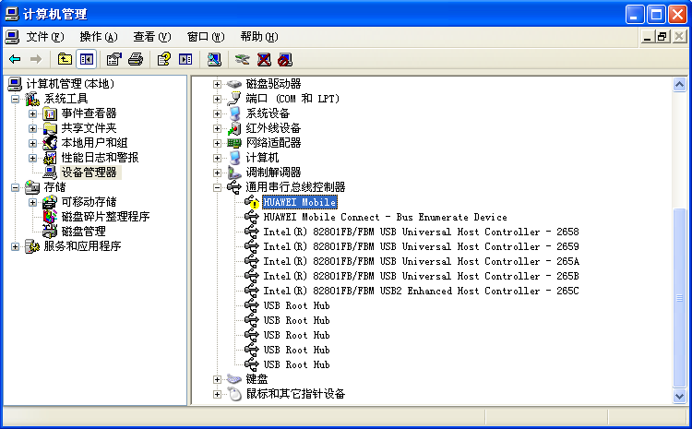

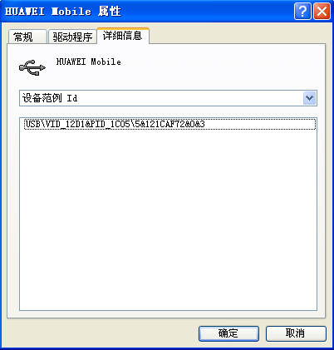

# 没有使能modem呼出

## 现象

MSR G1：执行display cellular提示：Error: Please first enable modem on the user-interface!

MSR G2：执行display user-interface，显示如下：

Idx Type Tx/Rx Modem Auth Int Location

0 TTY 1 9600 - N S0/0:0 0/0

如果使能了modem呼出会显示为：

Idx Type Tx/Rx Modem Auth Int Location

0 TTY 1 9600 inout N S0/0:0 0/0

## 排查步骤

1. 先查看接口对应的TTY编号：display user-interface。如下示例中，Cellular2/0接口对应TTY编号是33：

[Router]display user-interface

Idx Type Tx/Rx Modem Privi Auth Int

+ 0 CON 0 9600 - 3 N -

33 TTY 33 9600 - 0 N Cellular2/0

1. 进入对应的TTY接口，使能拨号，如下：

[Router]user-interface tty 33

[Router-ui-tty33]modem both

MSR G2的使能命令是：modem enable both。

1. 4G接口不需要使能modem呼出。

# 注册网络失败

## 现象

执行display cellular，正常情况成功注册网络时显示如下：

3G：

Current Service Status = Service available

Current Service = Combined 或者 Packet-switched

Packet Service = Attached

4G：

Current Service Status = Service Available

Registration Status = Registered

Current Service = Combined 或者 Packet-switched

只要有任何一项显示信息与以上不符就表示注册网络失败，比如：

Current Service Status = Limited

Registration Status = Searching

## 排查步骤

1. 先确认SIM卡状态是否良好？通过display cellular可以看到，如下是状态良好：

PIN Verification = Disabled

PIN Status = Ready

Number of Retries remaining = 3

SIM Status = OK

如果PIN Status不是Ready，需要输入PIN码解锁。

如果SIM Status不是OK，请重新安装SIM。

如果SIM卡确认正确安装，请确认SIM卡与modem支持的制式是否匹配。比如WCDMA制式的modem插中国电信（CDMA运营商）SIM卡就无法注册网络。

SIM卡状态不正确时可以把SIM卡插到与modem制式相同的手机上测试，用来确认SIM卡是否有问题。

1. 确认SIM卡支持的模式与modem当前设置的模式是否一致？当前设置模式示例如下：

3G：

Network Connection Mode = WCDMA precedence

4G：

Technology Preference = No preference specified (AUTO)

可以通过如下命令修改modem的工作模式：mode。

1. 连接VPDN网络时，如果APN配置不正确，或者VPDN网络有异常，即使没有发起拨号也可能会导致注册网络失败，这种情况请找运营商排查。
2. 执行plmn search，看是否有可用的并且是SIM卡支持的网络。
3. 请拨打运营商电话查询SIM卡是否欠费，实验证明有些运营商的SIM卡欠费时无法注册到网络
4. 使用display cellular命令查看信号强度，排查信号差请参考下一章节“6.信号非常差”。

# 信号非常差

## 现象

信号强度非常低，3G modem使用 RSSI表示信号强度，其值在-90dBm以下表示信号非常差，可能会影响业务正常使用，示例如下：

Current RSSI = -103 dBm

4G modem除了查看RSSI外，还要查看RSRP，RSRP在-100dBm以下表示信号非常差。示例如下：

Current RSRP = -105 dBm

## 排查步骤

1. 内置模块和SIC卡必须安装外置天线，USB modem不需要。
2. 3G modem可以只安装一根天线，但是天线必须接到“main”上，不能接到“DIV”上。4G必须接2根天线。
3. 天线的方向一般要竖直向上。
4. 如果是SIC卡，需要把设备断电后拔出SIC，检查模块上的天线连接是否完好。并且模块上的“main”天线与SIC卡外部标识“main”完全对应；并检查馈线是否有破损。
5. 设备要放到信号比较好的地方，可以和手机信号对比确认设备所在地信号是否好。如果设备所在地信号非常差可以把设备移到信号好的地方，或者使用天线延长线，天线延长线需要单独购买。

# 接口不up

## 现象

Cellular接口物理无法up。如下：

<H3C>display interface cellular 0/0

Cellular0/0 current state: DOWN

Line protocol current state: UP (spoofing)

## 排查步骤

1. 请确认以上1-6步都没有问题。
2. 检查路由器的配置是否完整。详细配置请参考操作手册或者3G，4G的典型配置。
3. 检查modem的Profile配置是否正确。示例如下：

Profile 1 = ACTIVE

PDP Type = IPv4, Header Compression = OFF

Data Compression = OFF

Access Point Name (APN) = 3gnet

Packet Session Status = Active

* - Default profile

必须存在profile 1，如果是动态获取APN则看不到APN信息（Access Point Name (APN)）。

如果是连接VPDN网络，需要向运营商咨询正确的APN，用户名，密码。

3G：

APN通过profile命令设置：profile create 1 static ***apn*** authentication-mode none

用户名，密码通过ppp命令设置：ppp chap, 或 ppp pap。

4G：

APN，用户名，密码都通过profile命令设置：profile create 1 static ***apn*** authentication-mode chap user xxx password xxx

1. 确认是否有触发拨号？触发拨号有两种方式，一种是配置自动拨号，例如：dialer number *99# autodial；还有一种是配置按需拨号，例如：dialer number *99#，这种情况下必须有流量从cellular接口发送才能触发拨号。
2. 确认拨号串是否正确？TD-SCDMA, WCDMA的拨号串是*99#，CDMA的拨号串是#777。
3. 确认SIM卡是否欠费？可以打运营商电话查询是否欠费。
4. 如果以上排查没有问题，请收集以下信息：

display cellular

debug ppp all interface（只有3G模块收集）

debug physical all interface

MSR G2还要收集：debugging cellular plugin all

# 接口反复up、down

## 现象

Cellular接口反复up，down。

## 排查步骤

1. 如果配置了按需拨号，没有数据流量一定时间后自动断开连接，接口down。这是正常现象。
2. 3G接口是否配置了ppp ipcp dns request。建议配置此命令，没有配置此命令可能会导致反复up，down。4G接口不需要配置此命令。
3. 是否获取到了IP地址，获取到IP地址后通过display interface命令可以看到：

Internet Address is negotiated, 172.21.89.199/32

如果没有获取到IP地址，请检查是否配置了获取IP地址的命令：

3G：ip address ppp-negotiate

4G：ip address cellular-alloc

1. 如果是3G modem连接到Internet，请检查是否配置了PPP认证的命令，用户名密码都是card。4G modem不需要配置该命令。
2. 如果是接入到VPDN网络，请检查APN，用户名，密码是否正确。
3. 部分网络中SIM欠费时会发生接口反复up，down的现象。
4. 网络不稳定，总是在2G，3G之间切换，切换网络时接口会down。偶尔发生切换是正常现象，频繁切换请检查信号质量。
5. 如果是接入到VPDN网络，LNS要求的认证方式与路由器配置的要一致。比如LNS要求pap认证，那么路由器也只能配置pap认证，建议不要同时配置pap和chap认证。

# 接口up但ping不通

## 现象

Cellular接口物理已经up，但是，无法ping通。接口up的现象如下：

<H3C>display interface cellular 0/0

Cellular0/0 current state: UP

Line protocol current state: UP (spoofing)

## 排查步骤

1. 是否获取到了DNS地址？ping域名需要获取到DNS地址，3G接口通过display interface命令可以看到是否获取到DNS地址，例如：

Primary DNS address is 202.106.195.68,Secondary DNS address is 202.106.46.151

如果没有获取到DNS地址，3G接口请检查是否配置了命令：ppp ipcp dns request，4G接口不需要。

如果在路由器上ping域名，需要配置dns resolve。

查看DNS server也可以通过这条命令查看：display dns server。

1. 是否配置了正确的路由，确保ping报文能从cellular接口发出。
2. SIM卡是否欠费，某些SIM卡欠费后接口可以up，但是ping不通。